**ПРИЛОЖЕНИЕ А**

**Вводное занятие. Вопросы законодательства о труде. Требования по охране труда. Правила пожарной безопасности**

Задание 1. Определить время t падения камня на поверхность земли с высоты h. g=9.81523 м/с^2.

Листинг программы:

static void Main()

{

Console.Write("Введите высоту в метрах: ");

double h = Convert.ToDouble(Console.ReadLine());

double g = 9.81523;

double t = Math.Sqrt(2 \* h / g);

Console.WriteLine("Время падения - {0} секунд(ы)", Math.Round(t, 2));

}

}

Таблица 1.1 – Входные и выходные данные

|  |  |
| --- | --- |
| Входные данные | Выходные данные |
| 9.81523, 5 | 1.01 |

Анализ результатов:



Рисунок 1.1 – Результат работы программы

Задание 2. Вычислить значение функции для заданного значения аргумента:

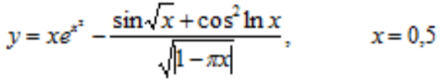

Листинг программы:

static void Main()

{

double x = 0.5;

double numtr = Math.Sin(Math.Sqrt(x)) +

Math.Pow(Math.Cos(Math.Log(x)), 2); // Числитель

double denom = Math.Sqrt(Math.Abs(1 - Math.PI \* x)); // Знаменатель

double fP = x \* Math.Exp(Math.Pow(x, 2));

double sP = numtr / denom;

double y = fP - sP;

Console.WriteLine("Значение y - {0}", Math.Round(y, 6));

}

}

Таблица 1.2 – Входные и выходные данные

|  |  |
| --- | --- |
| Входные данные | Выходные данные |
| 0.5 | -1.001069 |

Анализ результатов:

C:\Users\игрок\Downloads\2025-03-18_21-28-33.png

Рисунок 1.2 – Результат работы программы